ELEKTROPRIVREDA
BOSNE I HERCEGOVINE

CPMS MOBILNA APLIKACIJA
Sistem za Upravljanje Punionicama za Električna Vozila

KORISNIČKI PRIRUČNIK

Verzija 1.0
Decembar 2025

SADRŽAJ

1. Uvod ........................................................ 3
2. Sistemski Zahtjevi .......................................... 4
3. Registracija i Prijava ...................................... 5
4. Početna Stranica (Dashboard) ................................ 8
5. Punionice - Pregled Mape .................................... 10
6. Pretraga Punionica .......................................... 12
7. Detalji Lokacije ............................................ 14
8. Pokretanje Punjenja ......................................... 16
9. Opcije Plaćanja ............................................. 18
10. Aktivna Sesija Punjenja .................................... 20
11. Rezervacija Punjenja ....................................... 22
12. Historija Transakcija ...................................... 24
13. Postavke Računa (Moj Račun) ................................ 26
14. Podrška - Slanje Upita ..................................... 28
15. Navigacija u Aplikaciji .................................... 30
16. Često Postavljana Pitanja (FAQ) ............................ 31

1. Uvod

EPBiH CPMS mobilna aplikacija je moderna platforma razvijena od strane Elektroprivrede Bosne i Hercegovine koja omogućava korisnicima električnih vozila jednostavno pronalaženje, rezervaciju i korištenje punionica za električna vozila širom Bosne i Hercegovine.

1.1 O Aplikaciji
Aplikacija je dizajnirana sa ciljem pružanja intuitivnog korisničkog iskustva za vozače električnih vozila. Pruža sve potrebne funkcionalnosti za upravljanje punjenjem vašeg vozila - od pronalaska najbliže punionice do praćenja historije punjenja i troškova.

1.2 Glavne Funkcionalnosti
- Interaktivna mapa sa prikazom svih punionica
- Pretraga punionica po lokaciji ili nazivu
- Prikaz detalja lokacije i dostupnih konektora
- Pokretanje i praćenje sesije punjenja
- Rezervacija punionice unaprijed
- Sigurno online plaćanje putem Monri sistema
- Historija svih transakcija i potrošnje
- Statistika potrošnje energije
- Podrška i slanje upita

1.3 Verzija Aplikacije
Trenutna verzija aplikacije: 2.32.0
Ovaj priručnik pokriva sve funkcionalnosti dostupne u navedenoj verziji.

2. Sistemski Zahtjevi

2.1 iOS Uređaji
- iOS verzija 13.0 ili novija
- iPhone 6s ili noviji model
- Minimalno 100 MB slobodnog prostora
- Aktivna internet konekcija (WiFi ili mobilni podaci)

2.2 Android Uređaji
- Android verzija 8.0 (Oreo) ili novija
- Minimalno 100 MB slobodnog prostora
- Aktivna internet konekcija (WiFi ili mobilni podaci)

2.3 Potrebne Dozvole
Za punu funkcionalnost, aplikacija zahtijeva sljedeće dozvole:
Dozvola | Namjena
Lokacija | Pronalaženje najbližih punionica i prikaz na mapi
Kamera | Skeniranje QR koda za pokretanje punjenja
Obavijesti | Primanje obavijesti o statusu punjenja
Internet | Komunikacija sa serverom i procesiranje plaćanja

3. Registracija i Prijava

3.1 Kreiranje Računa
Da biste koristili EPBiH CPMS mobilnu aplikaciju, potrebno je kreirati korisnički račun. Proces registracije je jednostavan i siguran.

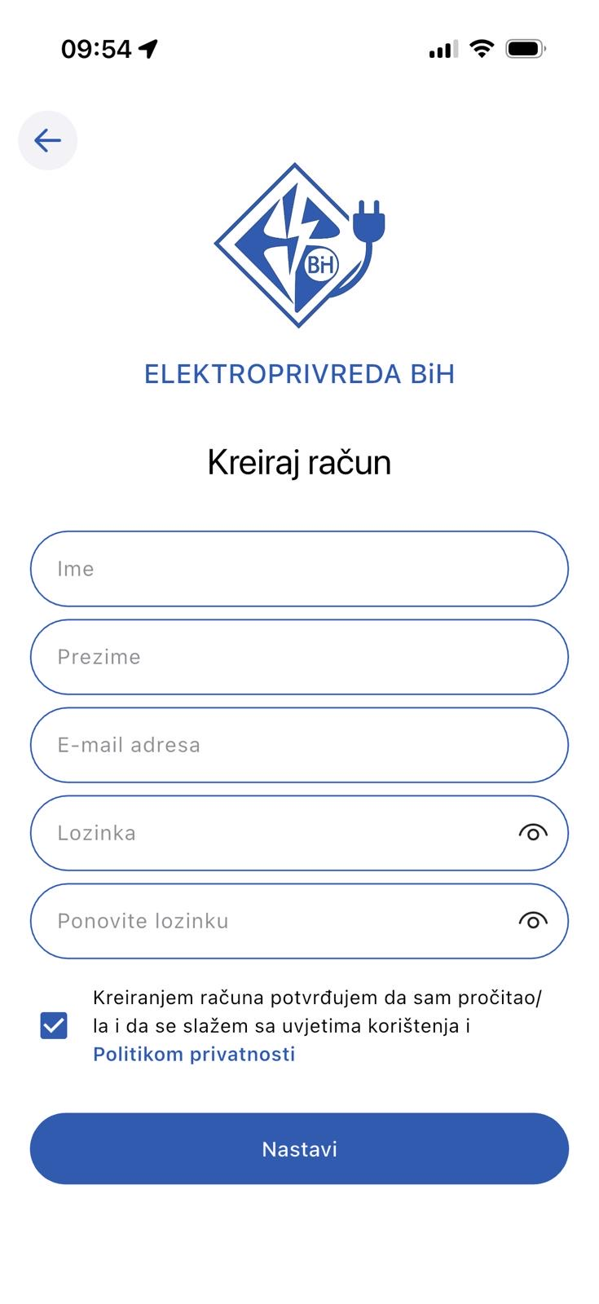
Slika 3.1: Ekran za kreiranje novog računa

Koraci za kreiranje računa:
- Otvorite aplikaciju i na početnom ekranu odaberite opciju "Kreiraj račun"
- Unesite vaše ime u prvo polje
- Unesite vaše prezime u drugo polje
- Unesite vašu e-mail adresu
- Kreirajte sigurnu lozinku
- Ponovite lozinku za potvrdu
- Označite checkbox za prihvatanje uvjeta korištenja i Politike privatnosti
- Pritisnite dugme "Nastavi" za završetak registracije

Polja za unos na ekranu registracije:
Polje | Opis
Ime | Vaše ime (obavezno polje)
Prezime | Vaše prezime (obavezno polje)
E-mail adresa | Validna e-mail adresa za prijavu i komunikaciju
Lozinka | Sigurna lozinka (minimalno 8 karaktera)
Ponovite lozinku | Ponovna potvrda lozinke

NAPOMENA: Ikona oka pored polja za lozinku omogućava prikaz/skrivanje unesene lozinke.

3.2 Prijava u Aplikaciju
Nakon uspješne registracije, možete se prijaviti u aplikaciju koristeći vaše kredencijale.

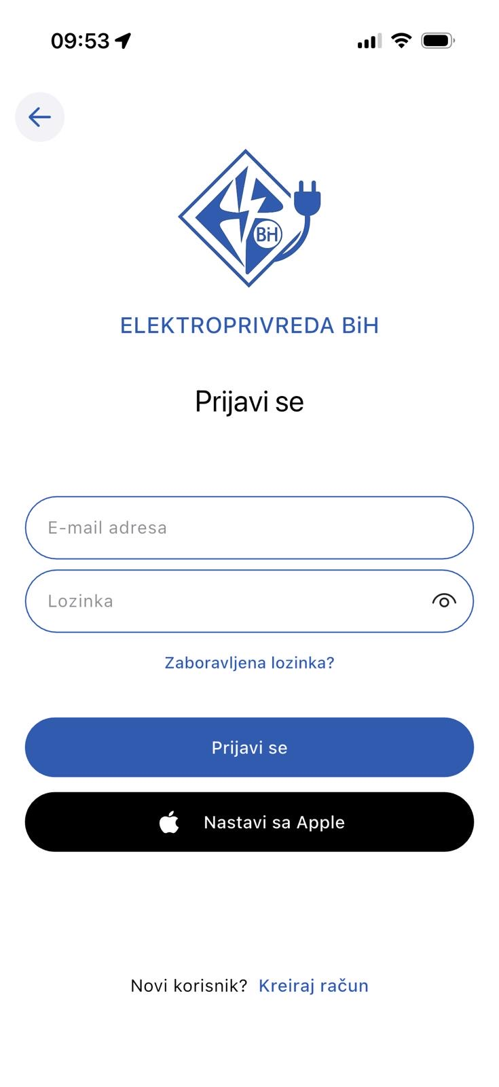
Slika 3.2: Ekran za prijavu u aplikaciju

Koraci za prijavu:
- Otvorite aplikaciju EPBiH CPMS
- Na ekranu za prijavu unesite vašu e-mail adresu
- Unesite vašu lozinku
- Pritisnite dugme "Prijavi se"

Elementi ekrana za prijavu:
Element | Opis
Logo EPBiH | Službeni logo Elektroprivrede BiH
E-mail adresa | Polje za unos registrovane e-mail adrese
Lozinka | Polje za unos lozinke (sa opcijom prikaza)
Zaboravljena lozinka? | Link za resetovanje zaboravljene lozinke
Prijavi se | Dugme za prijavu sa unesenim kredencijalima
Nastavi sa Apple | Opcija prijave putem Apple ID-a (iOS)
Novi korisnik? Kreiraj račun | Link za registraciju novih korisnika

4. Početna Stranica (Dashboard)

Početna stranica (Dashboard) je glavni ekran aplikacije koji se prikazuje nakon uspješne prijave. Ovdje možete vidjeti pregled vaše aktivnosti i brzo pristupiti najvažnijim funkcijama.

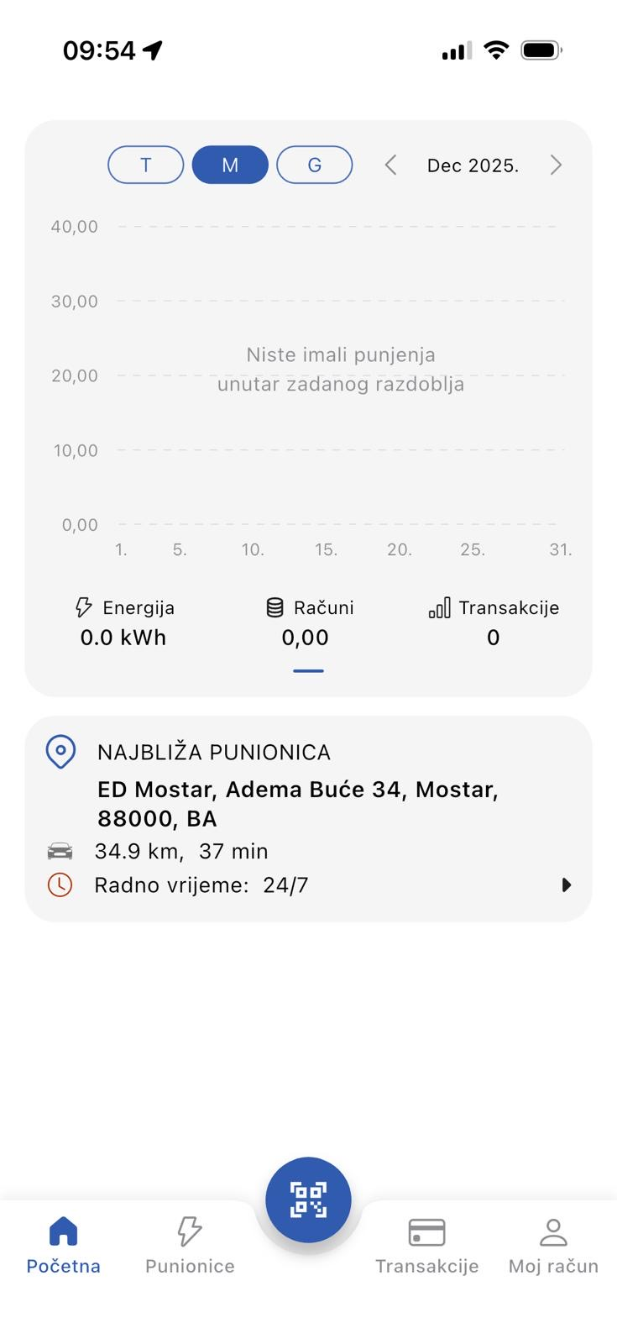
Slika 4.1: Početna stranica aplikacije (Dashboard)

4.1 Statistika Punjenja
Na vrhu ekrana nalazi se grafički prikaz vaše potrošnje energije. Možete odabrati period prikaza:

Opcija | Opis
T | Tjedni prikaz - statistika za tekuću sedmicu
M | Mjesečni prikaz - statistika za tekući mjesec
G | Godišnji prikaz - statistika za tekuću godinu

4.2 Sumarni Podaci
Ispod grafičkog prikaza nalaze se tri ključna pokazatelja:

Pokazatelj | Opis
Energija | Ukupna potrošena energija u kWh za odabrani period
Računi | Ukupan iznos svih računa u KM/EUR za odabrani period
Transakcije | Broj obavljenih sesija punjenja u odabranom periodu

4.3 Najbliža Punionica
Na dnu početne stranice prikazuje se informacija o najbližoj punionici u odnosu na vašu trenutnu lokaciju.

5. Punionice - Pregled Mape

Ekran "Punionice" prikazuje interaktivnu mapu sa svim dostupnim punionicama u mreži EPBiH CPMS.

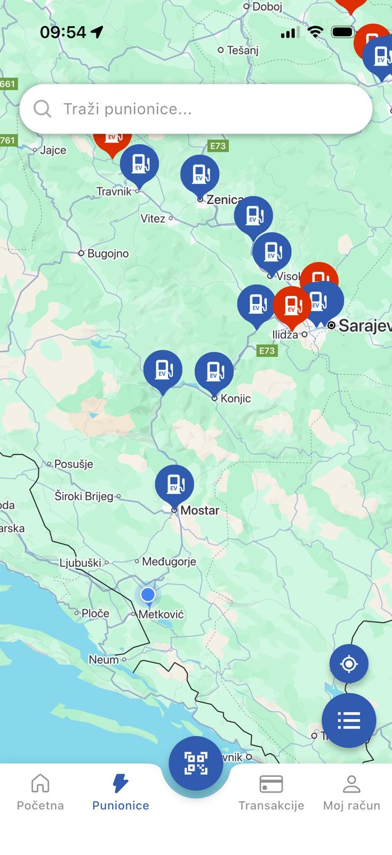
Slika 5.1: Interaktivna mapa punionica

5.1 Elementi Mape
Markeri na Mapi
Punionice su označene markerima u dvije boje:

Boja Markera | Značenje
Plava (EV ikona) | Punionica je dostupna - postoje slobodni konektori
Crvena (EV ikona) | Punionica je zauzeta - svi konektori su u upotrebi

Kontrole Mape
Ikona | Funkcija
Moja lokacija (◎) | Centrira mapu na vašu trenutnu GPS lokaciju
Lista (☰) | Prebacuje prikaz sa mape na listu punionica

6. Pretraga Punionica

Funkcija pretrage omogućava brzo pronalaženje punionica po nazivu, adresi ili gradu.

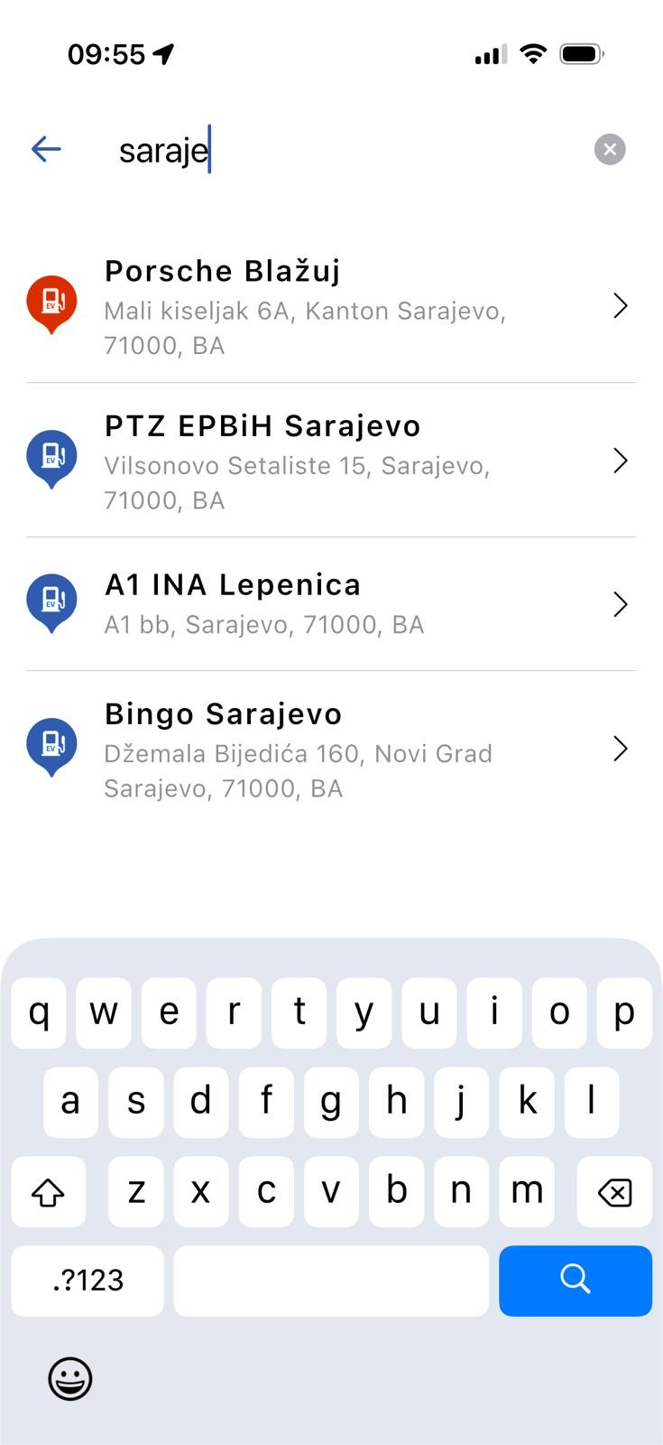
Slika 6.1: Rezultati pretrage punionica

6.1 Kako Pretraživati
- Na ekranu mape pritisnite polje za pretragu "Traži punionice..."
- Unesite pojam za pretragu (npr. naziv grada, ulice ili punionice)
- Rezultati se automatski prikazuju dok kucate
- Pritisnite na željenu punionicu za prikaz detalja

6.2 Prikaz Rezultata Pretrage
Element | Opis
Ikona statusa | Plava (dostupna) ili crvena (zauzeta) ikona punionice
Naziv | Naziv punionice (npr. "Bingo Sarajevo")
Adresa | Puna adresa lokacije sa gradom i poštanskim brojem

7. Detalji Lokacije

Ekran detalja lokacije prikazuje sve informacije o odabranoj punionici.

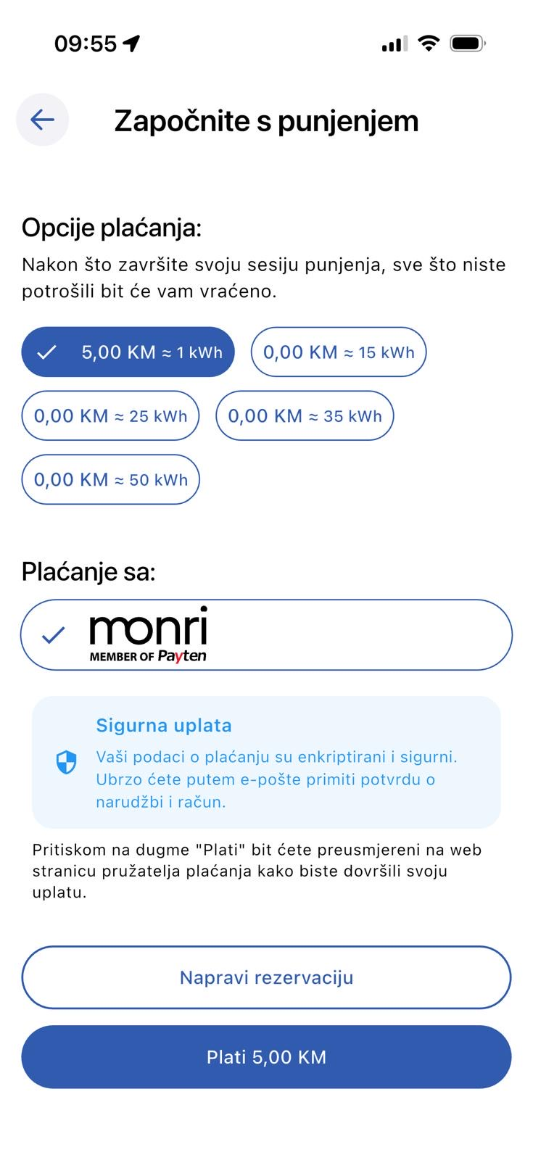
Slika 7.1: Detalji odabrane lokacije

7.1 Zaglavlje Lokacije
Na vrhu ekrana nalazi se fotografija punionice sa nazivom lokacije.

7.2 Informacije o Lokaciji
- Puna adresa lokacije
- Tip lokacije (npr. Parkiralište)
- Informacija o dostupnosti

7.3 Akcijski Dugmadi
Dugme | Funkcija
Navigacija | Otvara eksternu navigaciju do lokacije
Pošalji upit | Otvara formu za slanje upita o ovoj lokaciji

7.4 Lista Punjača
Sekcija "Punjači" prikazuje sve dostupne punjače na lokaciji sa nazivom i oznakom tipa.

8. Pokretanje Punjenja

Ekran "Započnite s punjenjem" omogućava odabir konektora, pregled cjenika i pokretanje sesije punjenja.

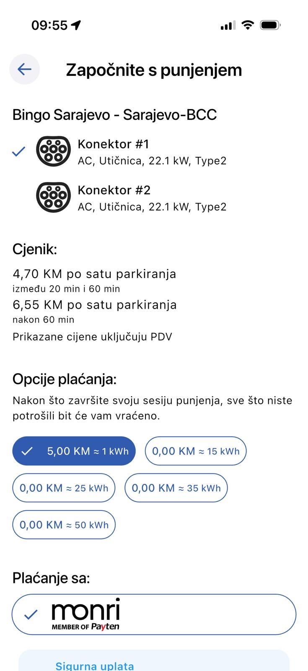
Slika 8.1: Ekran za pokretanje punjenja

8.1 Odabir Konektora
Element | Opis
Ikona konektora | Vizualni prikaz tipa konektora (Type2, CCS, CHAdeMO)
Naziv | Oznaka konektora (npr. "Konektor #1")
Specifikacije | Tehničke karakteristike (npr. "AC, Utičnica, 22.1 kW, Type2")
Kvačica (✓) | Označava odabrani konektor

8.2 Cjenik
Sekcija "Cjenik" prikazuje strukturu cijena za punjenje:
- Cijena po satu parkiranja (npr. 4,70 KM između 20 i 60 minuta)
- Povećana cijena nakon određenog vremena (npr. 6,55 KM nakon 60 min)
- Napomena da prikazane cijene uključuju PDV

9. Opcije Plaćanja

EPBiH CPMS aplikacija koristi Monri (član Payten grupacije) kao sigurni sistem za procesiranje plaćanja.

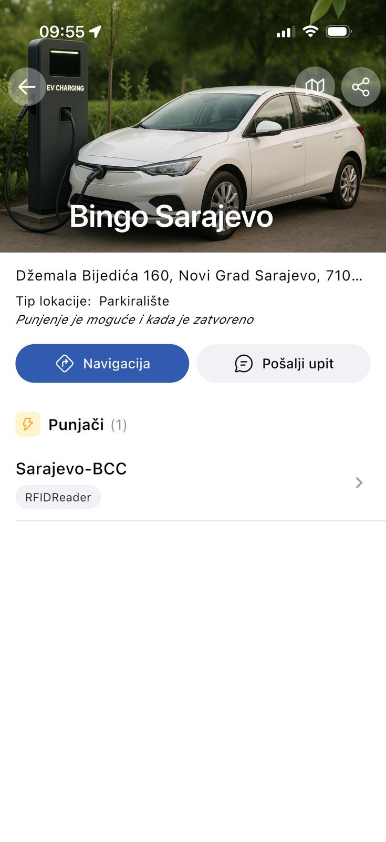
Slika 9.1: Opcije plaćanja i predautorizacija

9.1 Opcije Predautorizacije
Dostupne opcije predautorizacije:
Iznos | Približna Energija
5,00 KM | ≈ 1 kWh
0,00 KM (besplatno) | ≈ 15 kWh
0,00 KM (besplatno) | ≈ 25 kWh
0,00 KM (besplatno) | ≈ 35 kWh
0,00 KM (besplatno) | ≈ 50 kWh

9.2 Sigurnost Plaćanja
Plava kutija "Sigurna uplata" informira korisnika da su podaci o plaćanju enkriptirani i sigurni.

9.3 Akcijska Dugmad
Dugme | Funkcija
Napravi rezervaciju | Rezerviše konektor za buduće punjenje
Plati [iznos] KM | Pokreće proces plaćanja i započinje punjenje

10. Aktivna Sesija Punjenja

Nakon uspješnog plaćanja i pokretanja punjenja, aplikacija prikazuje ekran aktivne sesije gdje možete pratiti status punjenja u realnom vremenu.

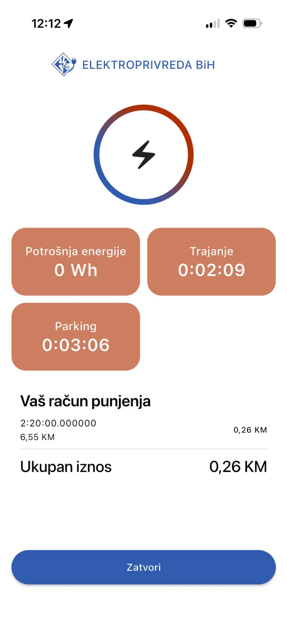
Slika 10.1: Ekran aktivne sesije punjenja

10.1 Indikator Punjenja
Centralni kružni indikator sa ikonom munje prikazuje vizualni status punjenja. Krug se puni bojom kako punjenje napreduje.

10.2 Statistika Punjenja
Tri kartice prikazuju ključne informacije o sesiji:
Kartica | Opis
Potrošnja energije | Količina energije preuzeta do sada (prikazana u Wh ili kWh)
Trajanje | Vrijeme trajanja aktivnog punjenja (format H:MM:SS)
Parking | Ukupno vrijeme provedeno na lokaciji

10.3 Račun Punjenja
Sekcija "Vaš račun punjenja" prikazuje trenutni obračun troškova:
Element | Opis
Vrijeme i tarifa | Trajanje po određenoj tarifi
Cijena tarife | Cijena po satu za tu tarifu (npr. "6,55 KM")
Ukupan iznos | Ukupni troškovi sesije do sada

10.4 Završetak Punjenja
Na dnu ekrana nalazi se dugme "Zatvori" za završetak aktivne sesije punjenja.

11. Rezervacija Punjenja

Funkcija rezervacije omogućava da unaprijed rezervišete konektor na odabranoj punionici.

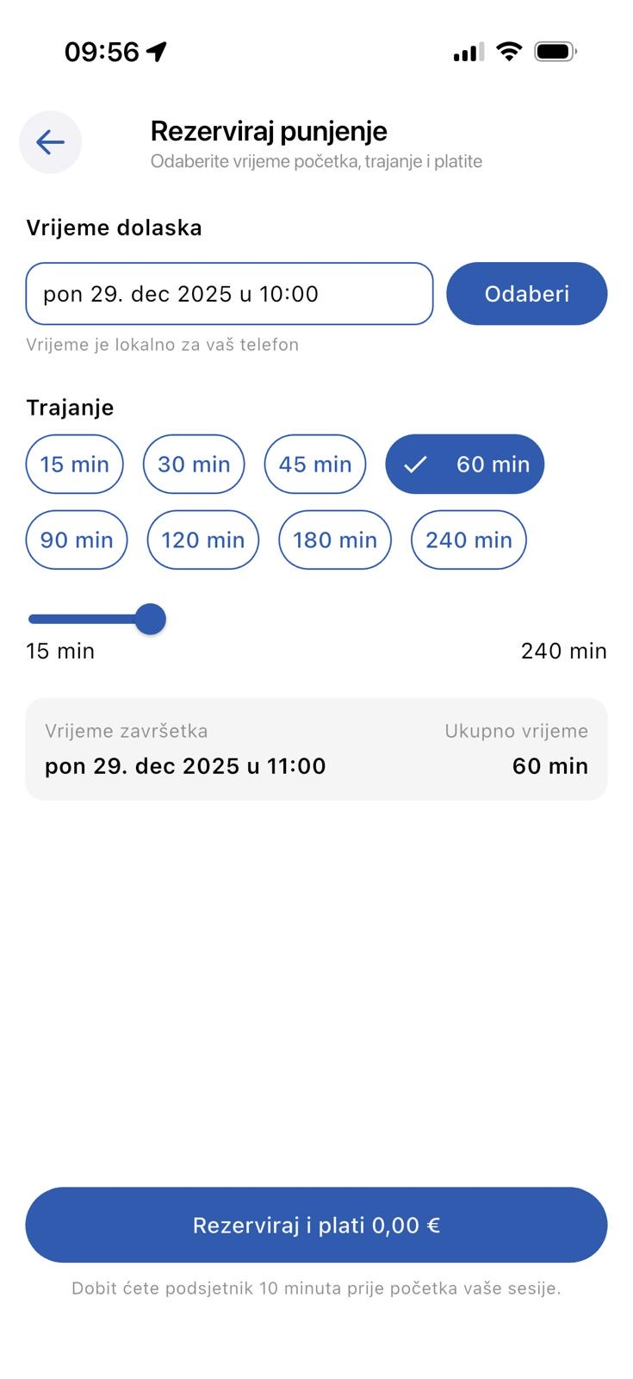
Slika 11.1: Ekran za rezervaciju punjenja

11.1 Vrijeme Dolaska
Podesite datum i vrijeme kada planirate doći na punionicu pritiskom na polje sa datumom.

11.2 Trajanje Rezervacije
Odaberite koliko dugo želite rezervisati konektor:
Opcija | Opcija | Opcija | Opcija
15 min | 30 min | 45 min | 60 min
90 min | 120 min | 180 min | 240 min

11.3 Potvrda Rezervacije
Na dnu ekrana nalazi se dugme "Rezerviraj i plati" sa prikazom cijene rezervacije.
NAPOMENA: Dobit ćete podsjetnik 10 minuta prije početka vaše sesije.

12. Historija Transakcija

Ekran "Transakcije" prikazuje kompletnu historiju svih vaših sesija punjenja.

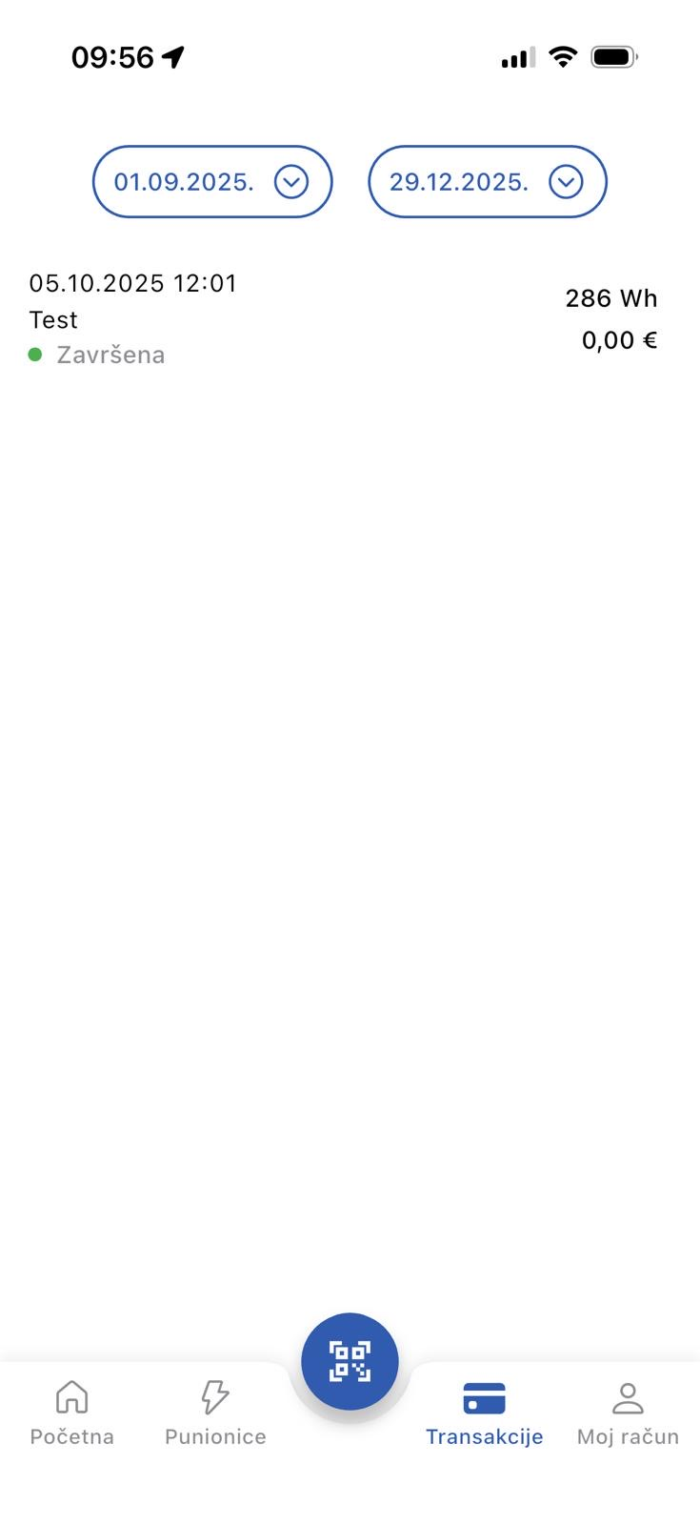
Slika 12.1: Historija transakcija

12.1 Filtriranje po Datumu
Na vrhu ekrana nalaze se dva polja za odabir datumskog perioda (početni i krajnji datum).

12.2 Lista Transakcija
Svaka transakcija prikazuje:
Element | Opis
Datum i vrijeme | Tačno vrijeme početka punjenja
Lokacija | Naziv punionice
Status | Trenutni status transakcije (Završena, U toku, itd.)
Energija | Količina preuzete energije (Wh/kWh)
Cijena | Ukupan iznos za punjenje

13. Postavke Računa (Moj Račun)

Ekran "Postavke računa" omogućava upravljanje vašim profilom i personalizaciju aplikacije.

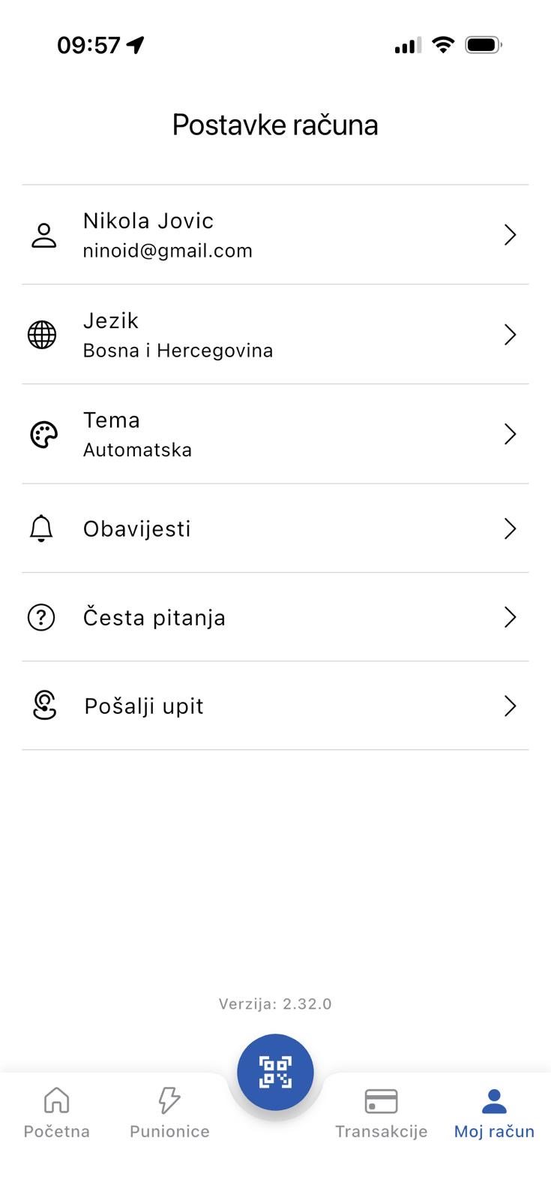
Slika 13.1: Postavke korisničkog računa

13.1 Opcije Postavki
Opcija | Opis
Ime i email | Uređivanje imena, prezimena i e-mail adrese
Jezik | Odabir jezika aplikacije
Tema | Odabir teme prikaza (Automatska, Svijetla, Tamna)
Obavijesti | Podešavanje push obavijesti
Česta pitanja | Pristup FAQ sekciji
Pošalji upit | Slanje upita timu za podršku

13.2 Verzija Aplikacije
Na dnu ekrana prikazuje se trenutna verzija aplikacije (npr. "Verzija: 2.32.0").

14. Podrška - Slanje Upita

Funkcija "Pošalji upit" omogućava direktnu komunikaciju sa timom za podršku EPBiH CPMS.

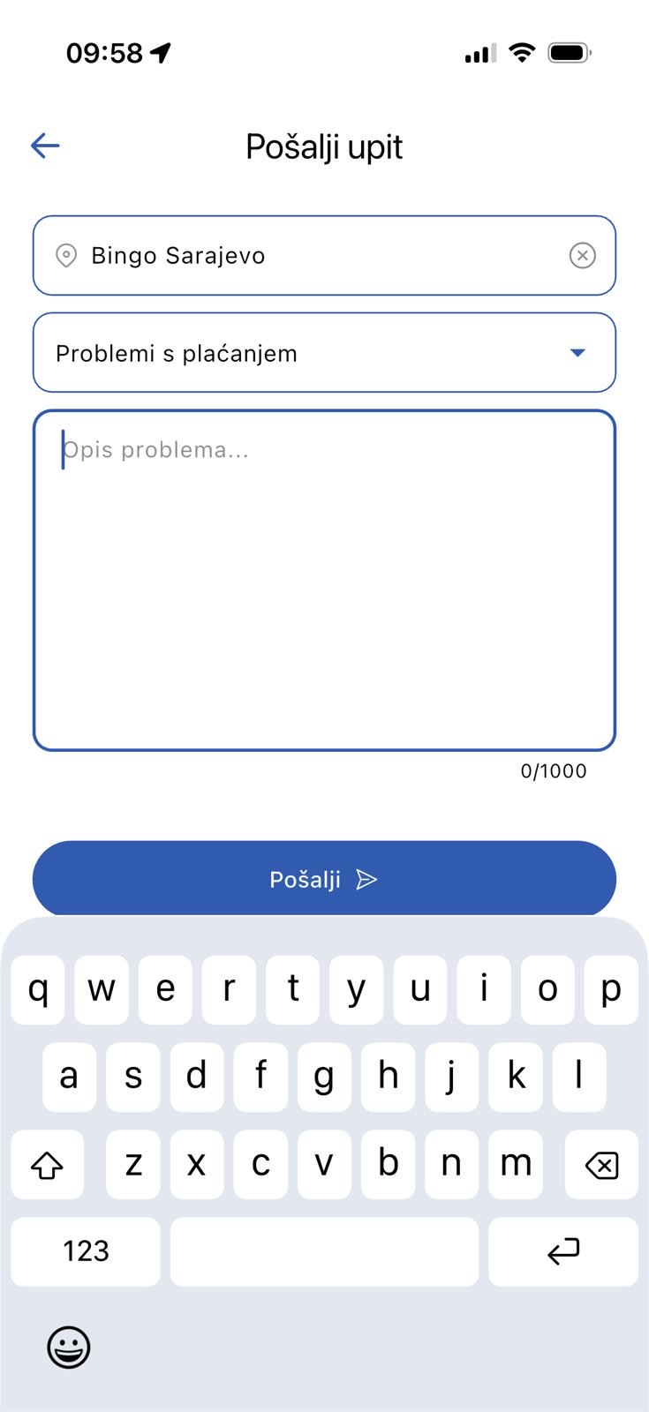
Slika 14.1: Forma za slanje upita

14.1 Polja Forme
Polje | Opis
Lokacija | Odabir lokacije na koju se upit odnosi
Vrsta problema | Padajući meni za odabir kategorije
Opis problema | Tekstualno polje za detaljan opis (do 1000 karaktera)

14.2 Kategorije Problema
- Problemi s plaćanjem
- Problemi s punjenjem
- Tehnički problemi
- Problemi s aplikacijom
- Ostalo

15. Navigacija u Aplikaciji

15.1 Donja Navigaciona Traka
Glavna navigacija se vrši putem pet ikona na dnu ekrana:
Pozicija | Ikona | Funkcija
Lijevo | Početna | Dashboard sa statistikom
2. pozicija | Punionice | Mapa punionica
Centar | QR Skener | Skeniranje QR koda
4. pozicija | Transakcije | Historija punjenja
Desno | Moj račun | Postavke profila

15.2 QR Skener
Centralno plavo dugme sa QR ikonom omogućava brzo pokretanje punjenja skeniranjem QR koda na punionici.

